МІНІСТЕРСТВО ОСВІТИ І НАУКИ УКРАЇНИ

НАЦІОНАЛЬНИЙ ТЕХНІЧНИЙ УНІВЕРСІТЕТ УКРАЇНИ

«КИЇВСЬКИЙ ПОЛІТЕХНІЧНИЙ ІНСТІТУТ»

КАФЕДРА МЕДИЧНОЇ КІБЕРНЕТИКИ ТА ТЕЛЕМЕДИЦИНИ

**Лабораторна робота № 7**

з дисципліни «Алгоритмізація та програмування»

на тему: " Професійна робота в середовищі Microsoft Visual Studio 2013»

Варіант 16

**Виконала:**

Студент групи БС-32

Хоміцевич Микита

**Перевірила:**

викл.

Матвійчук А.О.

Київ-2014

**Задание**

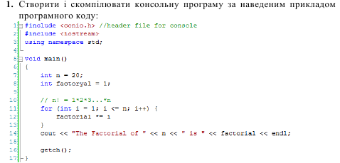

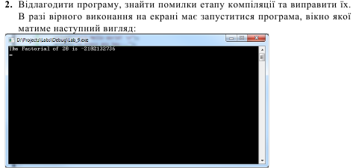



**□ Лабораторна робота виконана без зауважень**

**□ Лабораторна робота має зауваження:**

**□ присутні зауваження до блок-схем:**

**□ виконані не за стандартом**

**□ не відповідають коду**

**□ присутній код**

**□ інші зауваження:**

_______________________________________________________________

_______________________________________________________________

**□присутні зауваження до коду:**

**□задача завдання вирішена хибно**

**□ код програми не компілюється**

**□ використано глобальні змінні**

**□ недостатня декомпозиція на функціонуванні користувача**

**□ статичні змінні при роботі з масивами**

**□ оформлення коду**

**□присутні зайві символи «{»та «}»**

**□інші зауваження:**

**________________________________________________________________**

**________________________________________________________________**

**________________________________________________________________**

**□невірні відповіді на запитання:**

**□№1 □№2 □№3**

**□маються інші зауваження:**

**___________________________________________________________________**

**__________________________________________________________________**

**__________________________________________________________________**

**__________________________________________________________________**

**Программный код**

#include <conio.h>

#include <iostream>

using namespace std;

int main() {

int n = 20;

int factorial = 1;

//n! = 1 * 2 * ... * n

for (int i = 1; i < n+1; ++i) {

factorial *= i;

}

cout << "The Factorial of " << n << " is " << factorial << endl;

_getch();

}

**Скриншот работы программы**

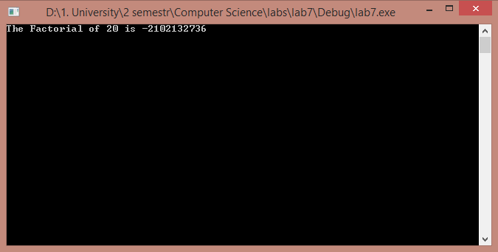

**Ответы на контрольные вопросы**

1. **Что такое отладка и для чего она нужна?**

Отладка – процесс поиска и исправления ошибок в программе, что мешают корректной работе программы.

Отладка необходима для того, что бы можно было найти и исправить существующие ошибки либо на этапе компиляции, либо еще до ее момента.

1. **Какие разновидности ошибок существуют?**



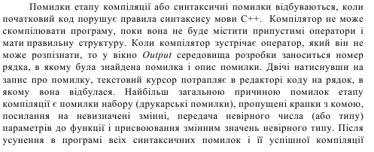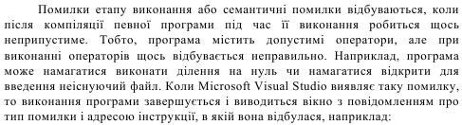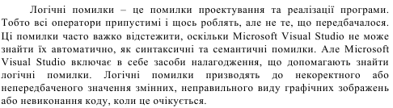

1. **Какие средства отлдаки дает среда разработки Microsoft Visual Studio 2013?**

Установка точек прерывания, команды исполнения по шагам Step Over и трассировка Trace Into, что исполняют программу строка за строкой.

1. **Какие возможности существуют для наблюдения за значениями переменных во время отладки программы?**



Так же есть в меню специальная функция IDE “Watch”, с помощью которой можно задать имя любой переменной и следить за изменением ее значения.

1. **Что такое точка прерывания?**

Это специальное обозначение при отладке программы, которое говорит программе, где нужно остановится и отобразить ту часть кода, где произошла остановка с дальнейшим расчетом на запуск программы.

1. **Какие дополнительные параметры можно устанавливать для точек прерывания?**

В контекстном меню можно выставить дополнительные параметры для точек прерывания:

* Location – место отсановки
* Condition – проверка условия изменения
* HitCount – проверка на счетчик проходов
* Filter – комбинация нескольких условий для значений переменных
* WhenHit – задает действия при появлении остановки

1. **Как изменить значения переменной а процессе отладки программы?**

В окне просмотра Watch можно добавлять или удалять элементы, можно проверять переменные и выражения и изменять значния любых переменных, включая строки, элементы массива а так же поля записей.

1. **Какие горячие клавишы для работы с отладчиком вы знаете?**

* *F9* – установка\снятие точки прерывания
* *Ctrl+Alt+B* – просмотр всех точек остановки
* *F5* – запуск программы в режиме отладки
* *Shift+F5* – выполнение по шагам прекращается
* *F10* – команда выполнения по шагам StepOver
* *F11* – команда трассировки Trace Into
* *Shift+F11* – продолжение отладки после возвращения из функции (выход из функции в середине кода во время трассировки)
* *Ctrl+F10* - программа будет исполнена до курсора и остановится в данной точке, ожидая дальнейших действий пользователя